Transmisor de proceso universal:
Robusto y de máxima exactitud

Barcelona, Abril 2014.
WIKA ha presentado el nuevo transmisor de presión UPT-2X. Este instrumento destaca por su uso universal, su elevada exactitud y su construcción robusta con indicación local.

La caja compacta de plástico del UPT-2X dispone de un sensor con rango entre 0 ... 400 mbar y 0 ... 1 000 bar. Los rangos son libremente escalables y el máximo Turndown recomendado es una relación de 20:1. El transmisor es de fácil manejo y dispone de comunicación HART®-Standard (v7. El botón de indicación regulable permite el montaje en casi todas las ubicaciones. Gracias a su display de 60 mm el usuario puede efectuar la lectura también a distancia.

Aparte de su uso universal el UPT-2X destaca por su coste económico. El manejo sencillo sin accesorios reduce el tiempo necesario de puesta en marcha y la elevada estabilidad a largo plazo minimiza los costes de mantenimiento.

Anzahl der Zeichen: 942
Referencia: UPT-2X

Fabricante:
Instrumentos WIKA S.A.U.
Josep Carner 11
08205 Sabadell
Tel. +34 933 938 666
www.wika.es

Foto WIKA:
Transmisor de presión WIKA UPT-2X

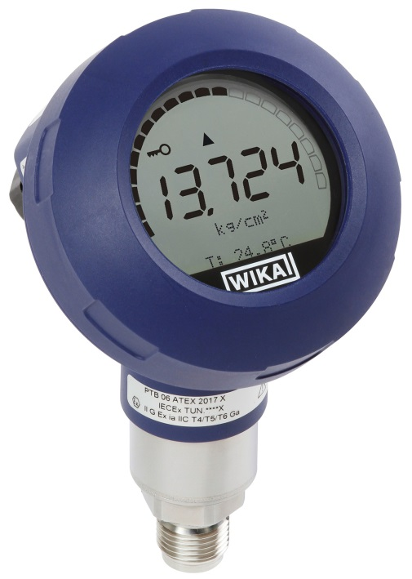

Redacción:
Instrumentos WIKA S.A.U.
Chassan Jalloul
Marketing
Josep Carner 11
08210 Sabadell
Tel. +34 933 938 669
chassan.jalloul@wika.com
www.wika.es

Nota WIKA 04/2014

